**TwinCAT CNC实现对.NC代码文件的加密与解密**

|  |  |
| --- | --- |
|  | 作者：金建功  职务：应用工程师（金属加工）  邮箱：j.jin@beckhoff.com.cn  日期：2024-04-30 |
| **摘 要**  .NC代码文件作为客户工艺的的核心内容，对其进行加密是非常有必要的工作。BECKHOFF的CNC在.NC文件加密方面，提供了官方免费的加密软件，可以将.NC代码文件转换成加密格式的文件，打开加密后的文件，显示的内容为乱码。这样的操作可以有效的保护.NC代码文件，保护客户的核心机密。 | |
| **附 件：**   |  |  |  | | --- | --- | --- | | 序 号 | 文件名 | 备注 | | 1 | TF5200_encryption_of_ncprogr_en.pdf | 英文手册 | | 2 | ISG Crypter.exe | 加密软件 | |  |  |  | |  |  |  | | |
| **历史版本：**   |  |  |  | | --- | --- | --- | |  |  |  | |  |  |  | |  |  |  | |  |  |  | |  |  |  | | |
| **免责声明：**  我们已对本文档描述的内容做测试。但是差错在所难免，无法保证绝对正确并完全满足您的使用需求。本文档的内容可能随时更新，如有改动，恕不事先通知，也欢迎您提出改进建议。 | |
| **参考信息：**  **《TF5200_encryption_of_ncprogr_en》** | |

目 录

1. 软硬件版本 3

1.1. 倍福Beckhoff 3

1.1.1. 控制器硬件 3

1.1.2. 控制软件 3

2. 准备工作 3

2.1. 软件安装 3

3. 操作步骤 3

3.1. NC代码加密和解密的必要 3

3.2. ISG Crypter使用说明 3

3.3. 加密例程 5

3.4. CNC运行加密.NC文件 5

3.4.1. CNC通道中设置参数 5

3.4.2. PLC程序中写入密码 6

# 软硬件版本

## 倍福Beckhoff

### 控制器硬件

TwinCAT控制制器，PC或者EPC，包括：

嵌入式控制器：CX5020-0125

工控机：C6xxx、CP2xxx、CP6xxx等

本文以笔记本模拟运行

### 控制软件

笔记本和控制器都是基于TwinCAT 3.1 Build 4024.32版本

TF1275 TwinCAT CNC Export 3.1.3079.39版本

ISG Crypter.exe

# 准备工作

## 软件安装

从附件中找到ISG Crypter软件安装包并安装。

# 操作步骤

## NC代码加密和解密的必要

一般CNC项目会有一些子程序NC文件，并且需要放在工控机内，这些文件会涉及到OEM厂家的核心机密，为此BECKHOFF提供了官方的加密软件ISG Crypter。加密后文件打开会显示为乱码，可以有效的保护OEM厂家的知识产权。

## ISG Crypter使用说明

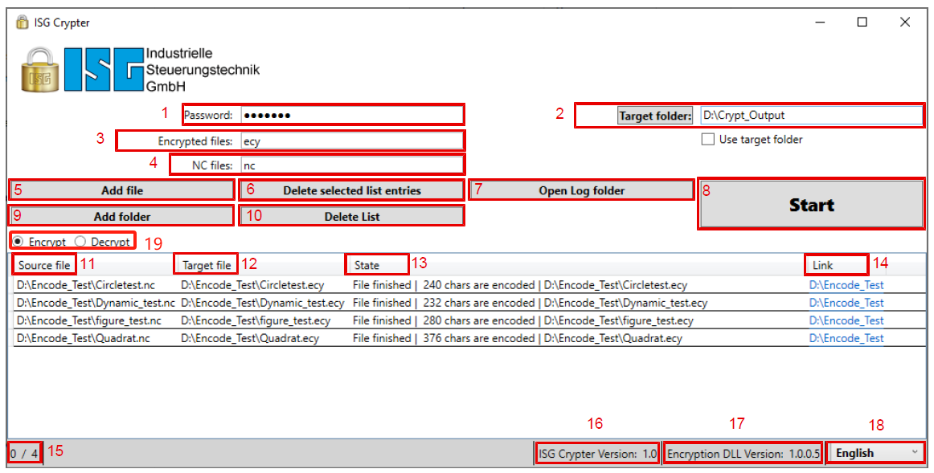

|  |  |  |
| --- | --- | --- |
| 序号 | 含义 | 说明 |
| 1 | 密码 | 加密/解密NC程序的密码。密码长度为1 ~ 56个字符。但是，建议不要超过8个字符。密码不存储在加密程序中。在解密过程中无效的密码不会导致中断，但程序无法正确解密，也无法读取。 |
| 2 | 输出目录 | 除了默认目录(=源文件的目录)，您可以选择一个不同的文件夹。如果使用与源文件不同的目录，请勾选下面的框。如果选中，所有解密/加密的文件都保存在此目录里 |
| 3 | 加密的文件 | 加密文件的文件扩展名。Ecy是默认值，可以修改，建议使用enc。文件扩展名也是用于解密的文件过滤器。具有此扩展名的文件在启动时自动检测为加密和解密。 |
| 4 | 文件扩展名过滤 | 具有此扩展名的文件在启动时自动检测为.NC文件并加密。 |
| 5 | 添加一个文件 | 将一个或多个文件添加到要处理的列表中。 |
| 6 | 删除标记 | 标记的列表项将从程序中删除。 |
| 7 | 打开日志目录 | 打开包含日志文件的目录。日志文件在加密或解密时以所选语言生成。 |
| 8 | 启动 | 启动加密或解密的操作。无论元素是否在列表中标记，都会处理列表中的所有条目。首先从列表中删除不需要处理的文件。 |
| 9 | 添加一个文件夹 | 把整个文件夹中，扩展名与（4）相同的文件添加到列表中，以待处理。 |
| 10 | 删除列表 | 从加密/解密列表中删除所有条目。 |
| 11 | 源文件 | 显示对哪些源文件进行加密/解密。 |
| 12 | 目标文件 | 加密/解密后的目标文件。 |
| 13 | 状态 | 加密/解密文件的当前状态。 |
| 14 | 链接 | 点击链接可以跳转到输出文件的文件夹。 |
| 15 | 已标记的文件 | 标记元素数/元素总数 |
| 16 | ISG Crypter 版本 | 程序版本 |
| 17 | DLL版本 | DLL版本 |
| 18 | 语言 | 语文设置，支持：德语、英语、俄语、意大利语、西班牙语、法语、日语、汉语 |
| 19 | 加密、解密 | 选择Encrypt是加密操作，选择Dercrypt是解密操作。 |

## 加密例程

加密前：

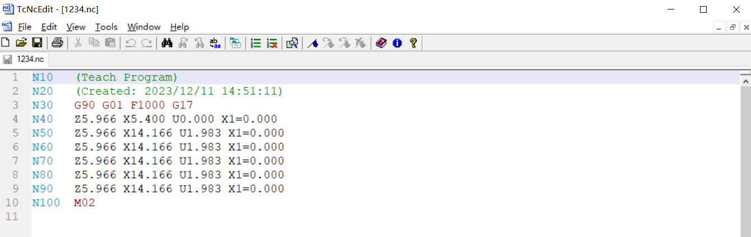

加密后：

## CNC运行加密.NC文件

### CNC通道中设置参数

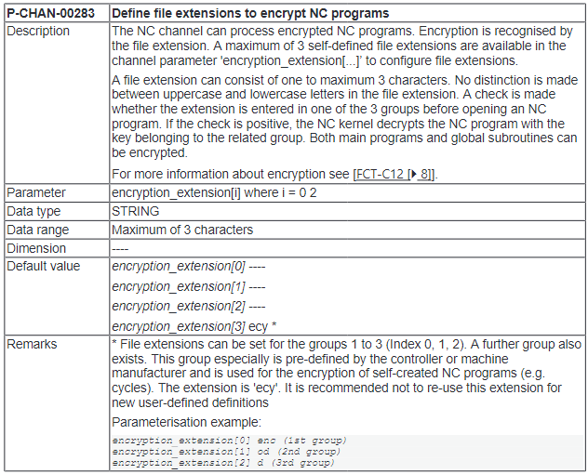

首先在通道参数中设置P-CHAN-00283参数，如下图 ：

其中encryption_extension[0] 的值设置成加密.NC文件的扩展名，必须与ISG Crypter(3)设置的一致，我们以enc为例。设置完成后激活配置。

当CNC执行.enc文件时，会判断其是加密.NC文件，会加载对应的mc_encryption_key_0地址中的密码 。

在轴参数中可以设置3组NC文件的扩展名，对应encryption_extension[]的序号为0、1、2，对应的密码地址是：mc_encryption_key_0、mc_encryption_key_1、mc_encryption_key_2。

### PLC程序中写入密码

mc_encryption_key_0的密码设置需要用到ADSWRITE功能块写入。

下图是mc_encryption_key_0 、mc_encryption_key_01、mc_encryption_key_2对应的ADS地址：

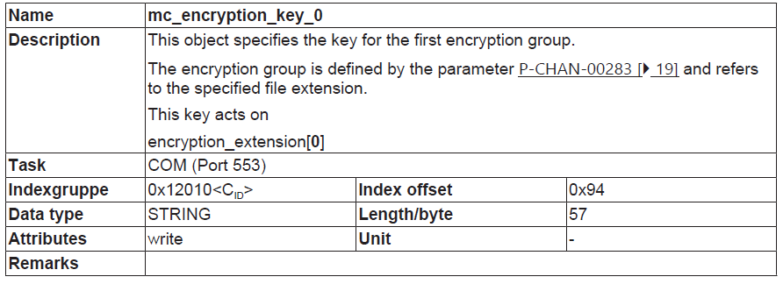

Password设置正确，AdsWrite写入成功后。CNC才可以正常运行加密的.NC代码文件。

并且不显示加密的代码内容。

**上海（ 中国区总部）**

中国上海市静安区汶水路 299 弄 9号（市北智汇园）

电话: 021-66312666

**北京分公司**

北京市西城区新街口北大街 3 号新街高和大厦 407 室

电话: 010-82200036 邮箱: beijing@beckhoff.com.cn

**广州分公司**

广州市天河区珠江新城珠江东路32号利通广场1303室

电话: 020-38010300/1/2 邮箱: guangzhou@beckhoff.com.cn

**成都分公司**

成都市锦江区东御街18号 百扬大厦2305 室

电话: 028-86202581 邮箱: chengdu@beckhoff.com.cn

|  |  |
| --- | --- |
| 请用微信扫描二维码  通过公众号与技术支持交流 | 倍福官方网站：  https://www.beckhoff.com.cn  在线帮助系统：  https://infosys.beckhoff.com/index_en.htm |
| 倍福虚拟学院：  https://tr.beckhoff.com.cn/ |
| 招贤纳士：job@beckhoff.com.cn  技术支持：support@beckhoff.com.cn  产品维修：service@beckhoff.com.cn  方案咨询：sales@beckhoff.com.cn |
|  |